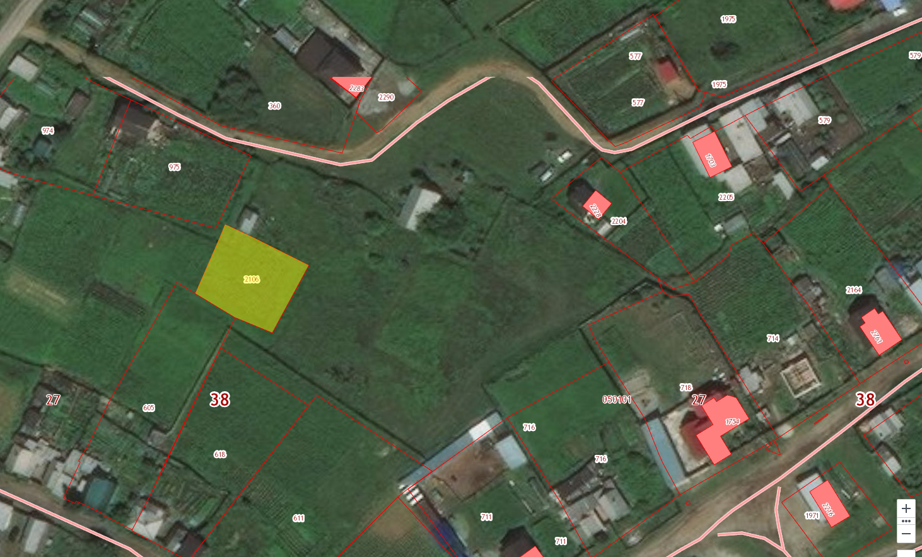
Иркутская область, Шелеховский район, д. Олха, ул. Заречная,
площадь 0,0747 га (земельный участок под № 1 из Перечня)

Иркутская область, Шелеховский район, д. Олха, ул. Заречная,
площадь 0,0659 га (земельный участок под № 2 из Перечня)
Иркутская область, Шелеховский район, д. Олха, ул. Заречная,
площадь 0,0501 га (земельный участок под № 3 из Перечня)

Иркутская область, Шелеховский район, д. Олха, ул. Заречная, Иркутская область, Шелеховский район, д. Олха, ул. Заречная,
площадь 0,0601 га (земельный участок под № 5 из Перечня) площадь 0,0604 га (земельный участок под № 4 из Перечня)

Иркутская область, Шелеховский район, д. Олха, ул. Заречная,
площадь 0,0705 га (земельный участок под № 6 из Перечня)
Иркутская область, Шелеховский район, д. Олха, ул. Заречная,
площадь 0,0781 га (земельный участок под № 7 из Перечня)

